Додаток
до рішення виконкому міської ради
__________ № _________

ГЕНПЛАН РОЗТАШУВАННЯ ЗАСОБУ ЗОВНІШНЬОЇ РЕКЛАМИ
Адреса м. Луцьк, Київський майдан, 11
Власник ТОВ «ФІНАНСОВА КОМПАНІЯ
«ОКТАВА ФІНАНС»
Коротка характеристика ЗЗР електронне табло розміром 1,75 м х 3,0 м
на фасаді будівлі

Ситуаційна схема Комп’ютерний макет на
фоні оточуючої забудови
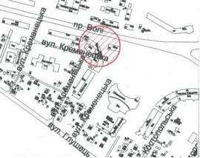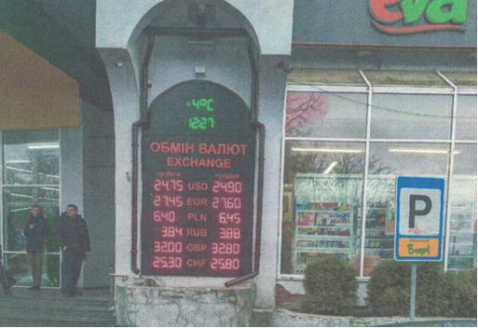
Схема розміщення засобу зовнішньої реклами, М 1:500

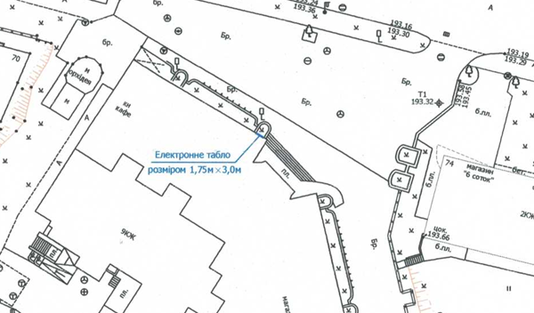

Заступник міського голови,
керуючий справами виконкому Юрій ВЕРБИЧ

Рибай 777 881

